Вход по ЭЦП РУЦ ГосСУОК
Доступ к Единому порталу электронных услуг (далее ЕПЭУ) осуществляется интерактивно через сеть интернет посредством web–браузера (Microsoft Internet Explorer). Адрес сайта в сети интернет https://portal.gov.by
- Для корректной работы должен использоваться браузер Microsoft Internet Explorer версии 9 или выше.
При входе на ЕПЭУ пользователь попадает на главную страницу (Рисунок 1):
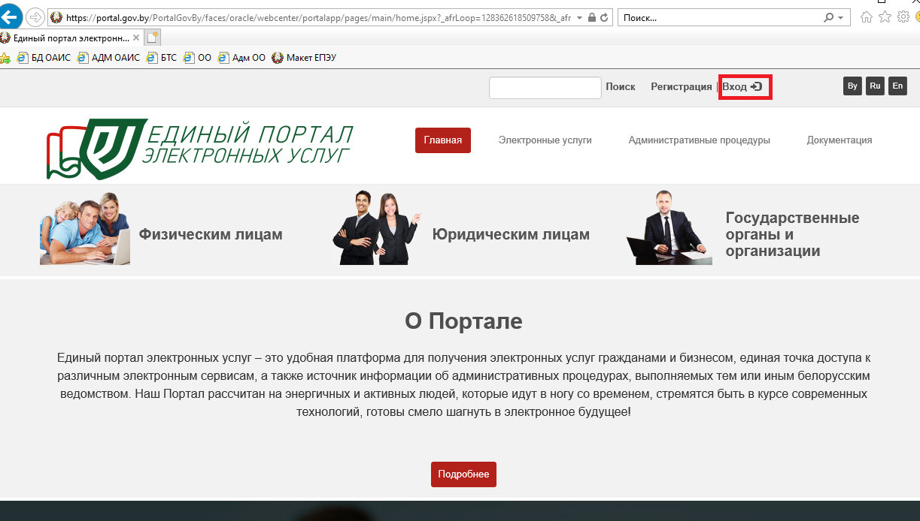
Рисунок 1. Главная страница «Единого портала электронных услуг»
Нажмите на кнопку «Вход».
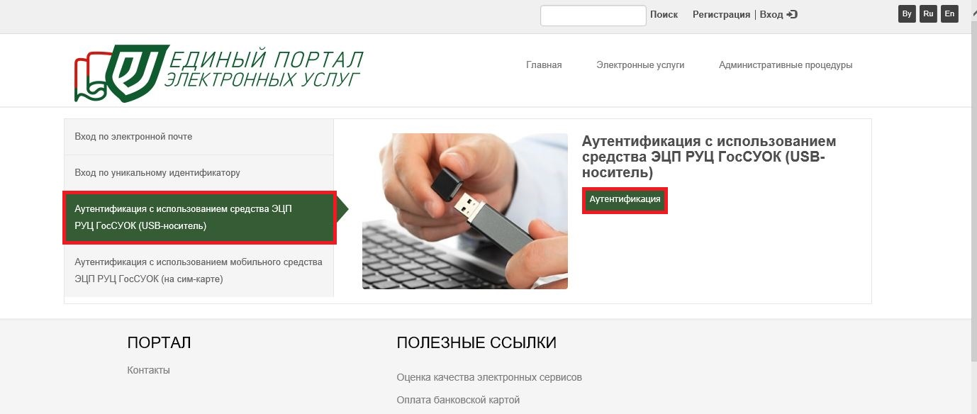
В открывшейся странице аутентификации, в левой части страницы выберите ссылку «Аутентификация с использованием средств ЭЦП РУЦ ГосСУОК (USB-носитель)» (Рисунок 2):
Рисунок 2. Аутентификация по ЭЦП РУЦ ГосСУОК (USB-носитель)»

Нажмите на кнопку 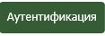. Откроется всплывающее окно с доступными сертификатами (Рисунок 3):

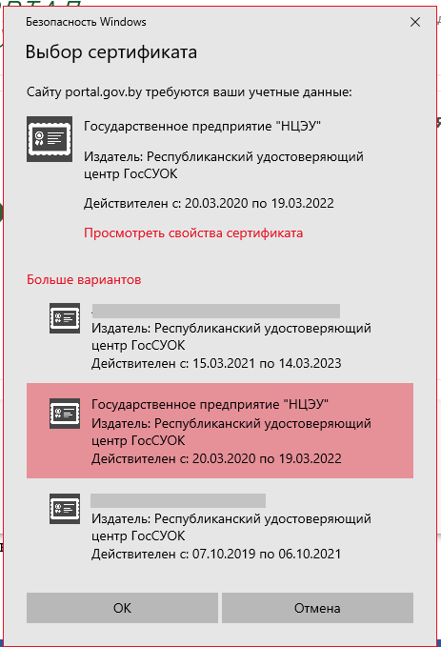
Рисунок 3. Список доступных сертификатов
Выберите нужный сертификат и нажмите ОК. Открывается следующее окно с полем для ввода пароля (Рисунок 4):
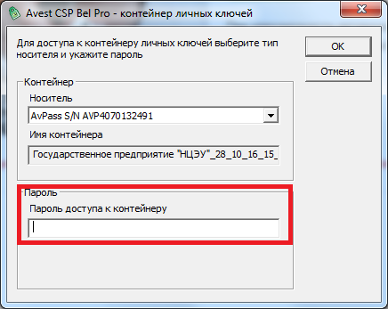
Рисунок 4. Ввод пароля для доступа к контейнеру личных ключей
Введите пароль в соответствующее поле и нажмите ОК. Если авторизация прошла успешно, откроется страница Личного кабинета пользователя.

Инструкция по авторизации на портале «Единый портал электронный услуг» (https://portal.gov.by)
с использованием средств электронной цифровой подписи
Действия по настройкам для авторизации и работы:
- Проверьте настройки в браузере Internet Explorer
- Вход на портал осуществляется ТОЛЬКО с помощью браузера Internet Explorer версии не ниже 9. Проверить версию можно выбрав в строке меню Internet Explorer «Справка» → «О программе»
- В адресной строке не должно быть префикса www
- Добавьте портал в надежные сайты. В строке меню Internet Explorer выберите «Сервис» → «Свойства браузера» → «Безопасность» → «Надежные сайты (узлы)» → «Сайты (узлы)» → «Добавить», внесите URL: https://portal.gov.by
- Включите протоколы безопасности SSL 3.0 TLS 1.0, 1.1, 1.2. В строке меню Internet Explorer выберите «Сервис» → «Свойства браузера» → «Дополнительно», добавьте галочку напротив пункта SSL 3.0, TLS 1.0, 1.1, 1.2.
- Отключите защищенный режим. В строке меню Internet Explorer выберите «Сервис» → «Свойства браузера» → «Безопасность» → «Надежные сайты (узлы)». Снимите галочку с пункта «Включить защищенный режим».
- Отключите фильтрацию Active X. В строке меню Internet Explorer выберите «Сервис» → «Свойства браузера» → «Безопасность» → «Надежные сайты (узлы)» → «Другой», убедитесь, что напротив пункта «Включить фильтрацию ActiveX» стоит галочка на «Отключить».
- Отключить режим совместимости. В строке меню Internet Explorer выберите «Сервис» → «Параметры просмотра в режиме совместимости», убедитесь, что веб-сайт portal.gov.by не добавлен в список веб-сайтов, для которых Вы выбрали просмотр в режиме совместимости.
- Проверьте, установлена ли актуальная версия криптографического программного обеспечения.
Актуальные версии криптографического ПО на данный момент:
- криптопровайдер 6.3.0.813: проверить версию можно, открыв «Пуск» → «Все программы» → «Авест» → «Avest CSP Bel» → вкладка «Версия».
- персональный менеджер сертификатов Авест для ГосСУОК 5.0.3.1136: проверить можно, открыв «Пуск» → «Все программы» → «Авест для НЦЭУ» → «Персональный менеджер сертификатов Авест для ГосСУОК» → войти в систему без авторизации → выбрать меню «Справка» → «О программе».
Если на компьютере установлена более старая версия криптопровайдера Avest CSP Bel/Персонального менеджера сертификатов Авест для ГосСУОК, то лучше всего воспользоваться обновлением всего комплекта абонента. Для установки криптопровайдера требуются права администратора.
- Проверьте, установлена ли актуальная версия плагина AvCMXWebP 1.1.10.
Версию плагина AvCMXWebP можно проверить в надстройках Internet Explorer: выберите в строке меню Internet Explorer «Сервис» → «Настроить надстройки» («Надстройки») → «Отображать: Все надстройки» → ищем надстройку AVEST CryptMail X Web Plugin, версия должна быть 1.1.10, состояние «Включено».
Если плагин в надстройках не отображается или версия ниже, чем 1.1.10, то лучше всего воспользоваться обновлением всего комплекта абонента:
- с носителями AvToken или AvPass: АРХИВ
- с носителем AvBign: АРХИВ
Для установки Комплекта абонента в операционной системе Windows Пользователь должен иметь права не ниже "PowerUser". Запуск файла-установщика производится от имени администратора.
- Убедитесь, что антивирусное ПО не блокирует доступ к Порталу.
Антивирус — важный элемент безопасности, но он не должен блокировать соединение с надёжными сайтами. Чтобы убедиться, что именно антивирус блокирует соединение с portal.gov.by, на время отключите антивирусное ПО и попробуйте зайти на портал. Если с выключенным антивирусом удаётся зайти на портал, значит требуется его дополнительная настройка, добавление сайта portal.gov.by в исключения антивируса.
В некоторых антивирусах (например, ESET NOD 32) понадобится дополнительное отключение фильтрации протоколов TLS и SSL.
- Если авторизация перестала проходить после обновления Windows или в результате некорректной работы антивируса, требуется переустановить криптопровайдер "AVCSPBEL" (ВЕРСИЯ 6.3.0.813).
- Для серверных операционных систем требуется дополнительная настройка.
Скачайте Файл ключа реестра
Сохраните этот файл на компьютер. Распакуйте архив и запустите файл двойным щелчком мыши (изменения нужно вносить с правами администратора). Разрешите внесение изменений в реестр. Выполните перезагрузку компьютера после внесения всех изменений.
- Обновите списки отозванных сертификатов.
См. Приложение 1.
- Проверьте, доступен ли порт 4443. Выберите «Пуск» - «Выполнить» или «Поиск» - набрать cmd – наберите telnet portal.gov.by 4443
Если откроется пустое окно, то порт открыт. В случае неудачи появится сообщение о том, что соединение с локальным портом установить не удалось. В таком случае необходимо обратиться к системному администратору.
- Проверьте, включено ли «Состояние безопасной загрузки».
Проверить можно: «Пуск» - «Выполнить» (на Windows 10 нажмите правой клавишей по кнопке «Пуск», в выпадающем меню выберите «Выполнить»), наберите msinfo32 → «OK».
В окне «Сведения о системе» найдите элемент «Состояние безопасной загрузки», если значение «Вкл.», необходимо его отключить. На большинстве компьютеров безопасную загрузку можно отключить в меню встроенного ПО (BIOS) компьютера.
Внимание: Данную настройку рекомендуется выполнять только опытным пользователям, т.к. неправильное изменение параметра может помешать правильному запуску компьютера.
- Убедитесь, что на компьютере не установлен комплект программ для работы с российской криптографией компании «КриптоПро». В рамках одной ОС Windows возможна работа только одного стороннего криптографического ПО. Криптографии ЗАО "АВЕСТ" и компании "КриптоПро", с точки зрения системы, являются сторонними.
- Убедитесь, что на компьютере пользователя не используется Kerio control:
(Kerio Control (ранее назывался Kerio WinRoute Firewall и WinRoute Pro) — это программный межсетевой экран, разработанный компаниями Kerio Technologies и Tiny Software. Основными функциями программы являются: организация безопасного пользовательского доступа в Интернет, надежная сетевая защита ЛВС, экономия трафика и рабочего времени сотрудников за счёт ограничения нецелевого доступа к различным категориям веб-контента.)
- Если вход на портал осуществляется по каналу связи – откройте файл «hosts» в блокноте (C:\Windows\System32\drivers\etc), добавьте новой строкой данное значение «192.168.10.177 portal.gov.by», сохраните измененный файл.

ПРИЛОЖЕНИЕ 1

Способы получения актуальных Списков отозванных сертификатов (СОС):
- Запуск ярлыка «Скачать СОС ГосСУОК» с рабочего стола:
При установке комплекта абонента AvPKISetup для ГосСУОК на рабочем столе создаётся ярлык, который называется «Скачать СОС ГосСУОК». Если его запустить, он начнёт по очереди скачивать СОС из интернета и импортировать их. После его полной отработки в системе появятся актуальные СОС.
Если на вашем компьютере интернет работает через прокси, то для полноценной работы нужно отредактировать файл, который располагается по пути: c:\Program Files (x86)\Avest\AvPCM_nces\ get_crl.bat. Файл get_crl.bat нужно открыть с помощью блокнота и раскомментировать строки, отвечающие за настройку прокси (удалить слово «rem»):
set PX_USER=(указать имя пользователя)
set PX_PASS=(указать пароль)
set http_proxy=(указать IP-адрес прокси-сервера)
После того, как вы укажете настройки для соединения с интернет через прокси, можно будет сохранить изменения в файле get_crl.bat и запускать ярлык «Скачать СОС ГосСУОК» с рабочего стола для обновления СОС.
- Автоматическое обновление через меню персонального менеджера сертификатов Авест.
Внимание: этот способ не поддерживается на ОС Windows ХР. На Windows ХР не скачиваются СОС, размещённые по URL с https. Это связано с тем, что Windows ХР не поддерживает SNI (стандарт, позволяющий сделать HTTPS намного более масштабируемым).
Запустите Персональный менеджер сертификатов Авест для ГосСУОК, войдите в систему без авторизации, выберите меню «Сервис» → «Обновление СОС и сертификатов УЦ», нажмите «Далее» и дождитесь завершения процесса скачивания актуальных СОС из интернета.
- Ручной импорт СОС
Скачайте тот файл СОС, который истёк и требует обновления, по одной из ссылок и сохраните на компьютер в папку, в которую вы обычно сохраняете файлы (например, Загрузки):
Корневой удостоверяющий центр (КУЦ)
Список отозванных сертификатов (СОС КУЦ).
Республиканский удостоверяющий центр (РУЦ)
Список отозванных сертификатов (СОС РУЦ);
Сертификат службы атрибутных сертификатов юридического лица;
Cписок отозванных сертификатов для центра атрибутных сертификатов РУЦ.
Скачать СОС по каналам связи можно на следующих ресурсах:
http://10.102.1.201/instruktsiya-po-ustanovke-avest/
http://10.30.254.20/?id=38.
Запустите Персональный менеджер сертификатов Авест для ГосСУОК, войдите в систему без авторизации, выберите меню «Файл» → «Импорт сертификатов/СОС» → «Обзор…» – укажите путь к скачанному файлу СОС в формате *.crl и проимпортируйте его, следуя указаниям. Если истёк ещё какой-то СОС, то скачайте его и повторите процедуру.

